



Valoración ácido-base II

Índice

Objetivo del documento 3
Objetivos de aprendizaje 3
Ciclo educativo y tiempo estimado 3
Teoría 3
Desarrollo del experimento 4
Resultados 6
Cuestiones 7
Bibliografía 9

Objetivo del documento
El objetivo de este documento es proporcionar una guía para desarrollar el experimento Valoración ácido-base mediante dos técnicas analíticas.

Objetivos de aprendizaje
Estudiar el comportamiento ácido-base de la muestra desconocida. Relacionar el volumen de valorante gastado con la concentración del analito mientras se observa el cambio de color y la influencia del pH en la disolución. El trabajo en equipo.

Ciclo educativo y tiempo estimado
Esta actividad la puede realizar cualquier estudiante que haya realizado un curso de introducción a la química analítica y a las valoraciones ácido-base (estudiantes de bachillerato y secundaria). Se puede terminar fácilmente en una sola sesión de unos 90 minutos si el estudiante ha leído y entendido el documento antes de comenzar la sesión. Incluso si el estudiante no puede terminar todo en clase, siempre que la sección de Resultados haya sido terminada, la última sesión de Conclusiones se puede hacer como tarea, ya que no requiere ninguna nueva medición de laboratorio. El apartado de resultados se deberá llevar a cabo en pareja (opcional trabajar en trío).

Teoría
La valoración ácido-base, también conocida como técnica volumétrica, es empleada para determinar la concentración exacta de una muestra desconocida.¹
Los conceptos básicos que hay que dominar en este análisis son los siguientes:^{1,2}
- Valorante: Disolución de concentración y volumen perfectamente conocida.
- Analito o muestra desconocida: Disolución de concentración desconocida, pero de volumen conocido, ya que es el volumen que tú añades antes de iniciar la valoración.
- Punto de equivalencia: Sucede cuando el valorante y el analito, son equivalentes y se cumple la fórmula (Ecuación 1).
- pH: Grado de acidez de una disolución.
- Indicador: Sustancia que se añade a la muestra desconocida y que al ser analizada produce un cambio físico (viraje de color).
Una vez conocido el volumen del valorante y del analito, y la concentración del valorante que actúa como base, podremos averiguar la concentración del ácido con la siguiente fórmula:
Ecuación 1.- Ecuación teórica empleada para determinar la concentración de ácido acético.
${[Analito]}_{}· V_{analito}= {[Valorante]}_{}· V_{Valorante}$ Ec. 1
[Analito]: Concentración de la muestra desconocida.
V _{analito}: Volumen de analito añadido.
[Valorante]: Concentración del valorante.
V_{Valorante}: Volumen gastado del valorante.

Desarrollo del experimento
Esta actividad está diseñada para utilizar dos técnicas analíticas distintas: La técnica potenciometría y la colorimetría. La potenciometría mide el potencial eléctrico de una disolución mediante un sensor pH digital, puesto que este parámetro tiene una gran influencia en el punto de equivalencia.¹ En la colorimetría, por el contrario, se basa en la observación del cambio de color producido por el indicador. ²
En este experimento se desea determinar la concentración de una disolución de 10 mL (volumen analito) de ácido acético. Para ello, se emplea el valorante hidróxido de sodio, que se dispone en la bureta y cuya concentración es conocida. En ambos laboratorios tienes dos valorantes de distintas concentraciones (se hará uso de los dos valorantes). También se emplea un indicador que cuando la disolución alcanza un pH esta cambia de color. Un indicador es un ácido o una base débil y la cantidad que se añade a las valoraciones debe de ser pequeña, de modo que no contribuya al pH de la disolución, y, que solo se necesite una pequeña cantidad de valorante para que se de el viraje.¹
La reacción ácido-base de estudio (Reacción 1) es la valoración de neutralización del ácido acético mediante la adición de una base fuerte, el hidróxido de sodio, liberando como productos de reacción agua y acetato de sodio.
Reacción 1.- Reacción de neutralización ácido-base del ácido acético en presencia de NaOH.
$$NaOH + {CH}_{3}COOH→H_{2}O +{CH}_{3}COO^{-} + {Na}^{+}$$
Como se muestra en la Figura 1 se dejan caer gotas desde la bureta hasta el vaso de precipitados donde se encuentra la muestra desconocida. También se dispone de una placa calefactora-giratoria, junto con un imán para controlar la agitación de la disolución. Se mide por goteo hasta llegar al punto de equivalencia. Experimentalmente se observa cuando la disolución que era incolora se vuelve rosácea.
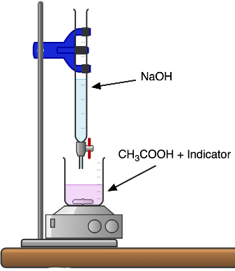
Imán
Placa calefactora
Vaso de precipitados
Bureta
Figura 1.- Montaje del experimento llevado a cabo en ambos laboratorios.
Antes de iniciar el experimento se debe de tener en cuenta algunos aspectos:
- A la hora de anotar los volúmenes, hay que tener en cuenta la forma de la gota y anotar bien el volumen. A continuación, se muestra una imagen de la bureta que contiene una disolución (Figura 2a). El volumen que se debe de anotar es el de la curva cóncava, es decir, el del final. En este caso el volumen sería 1,1 mL.
- En la colorimetría es importante asegurarse de que se ha dado el cambio de color por completo. A veces el ojo humano nos engaña, y por eso se recomienda añadir una gota más para asegurarse de que la disolución ha cambiado por completo de color. Se recomienda esperar a que la disolución adquiera el color de la Figura 2b.
- En la potenciometría, por el contrario, se observa la pantalla que indica el pH. Cuando el pH sea de 8,2 se habrá alcanzado el punto de equivalencia (Figura 2c).
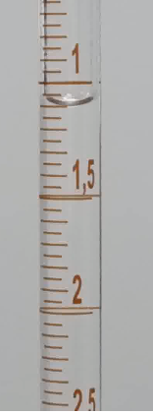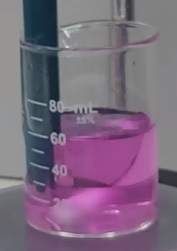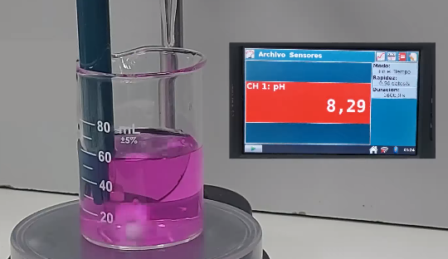
(a) (b) (c)
Figuras 2.- (a) Bureta experimental para obtener resultados adecuados del valorante gastado. (b) Disolución medida mediante la técnica colorimetría una vez el cambio de color se ha producido. (c) Disolución medida mediante la técnica potenciometría una vez alcanzado el punto de equivalencia (pH 8,2)

Resultados
Este apartado se puede llevar a cabo con otros compañeros, lo recomendable es trabajar en pareja. Con objeto de minimizar el error experimental y obtener unos resultados precisos, sería adecuado que una misma persona realizará la valoración de las tres muestras para una misma concentración de valorante.
Primero, recoge en la Tabla 1 los resultados obtenidos experimentalmente del volumen gastado de valorante (NaOH) y del pH en el momento en el que la disolución cambie de incolora a rosácea.
Tabla 1.- Volúmenes de valorante gastado y pH obtenidos usando el laboratorio remoto Valoración ácido-base II tanto técnica potenciométrica como colorimétrica.
Técnicas | Potenciometría |  | Colorimetría
Valorantes | [NaOH] 0,151M | [NaOH] 0,244 M | [NaOH] 0,151M | [NaOH] 0,244 M
V _{Muestra 1}
V _{Muestra 2}
V _{Muestra 3}
A continuación, se hace uso de la Ecuación 1, teniendo en cuenta que el volumen de la disolución desconocida que se pretende valorar es de 10 mL, y se determina la concentración (escribir los resultados obtenidos en la Tabla 2) para cada volumen de la Tabla 1.
Tabla 2.- Concentración de las muestras determinadas a partir de los volúmenes de la Tabla 1 y usando la ecuación 1.
Técnicas | Potenciometría |  | Colorimetría
Valorantes | [NaOH] 0,151M | [NaOH] 0,244 M | [NaOH] 0,151M | [NaOH] 0,244 M
C _{Muestra 1}
C _{Muestra 2}
C _{Muestra 3}
Una vez determinada la concentración de cada muestra para los distintos valorantes, se procede a responder a las siguientes preguntas presentes en el siguiente apartado de la actividad.

Cuestiones
- ¿Las tres muestras distintas proporcionadas por el laboratorio, contienen la misma concentración o tienen distinta concentración? ¿Qué muestra es la de mayor concentración? ¿Y la de menor?
Respuesta y justificación:

- ¿La concentración de la muestra desconocida (el analito) se ve influenciada por la concentración del valorante, es decir, se aprecia un aumento o disminución de la concentración de la muestra al valorar con un valorante de mayor o menor concentración?¿Y se observa algún cambio en el volumen de valorante gastado al emplear valorantes de distintas concentraciones?
Respuesta y justificación:

- ¿Qué técnica es más precisa, es decir, mide el punto de equivalencia con mayor exactitud?¿La potenciometría o la colorimetría?
Respuesta y justificación:

- Teniendo en cuenta que el punto de viraje de esta valoración ácido-base se da a un pH 8,2, ¿cuál crees que es el indicador empleado en esta práctica? Haz uso del siguiente enlace que te lleva a una tabla de indicadores ácido-base más utilizados: http://www.vaxasoftware.com/doc_edu/qui/indic.pdf
Respuesta y justificación:

Bibliografía

- Gary, D.C. (2009). Química Analítica, 6ta Ed., México: McGraw-Hill.
- Skoo, A. D., West, D. M., Holler F. J., Crouch, S. R. (2005). Química Analítica, 7ma Ed., México: McGraw-Hill.

